**Инструкция**

*Как изменить проценты закрытия кримпером флакона в программе Simatic, если это необходимо:*

1. Через меню Пуск открываем виртуальную машину VMware

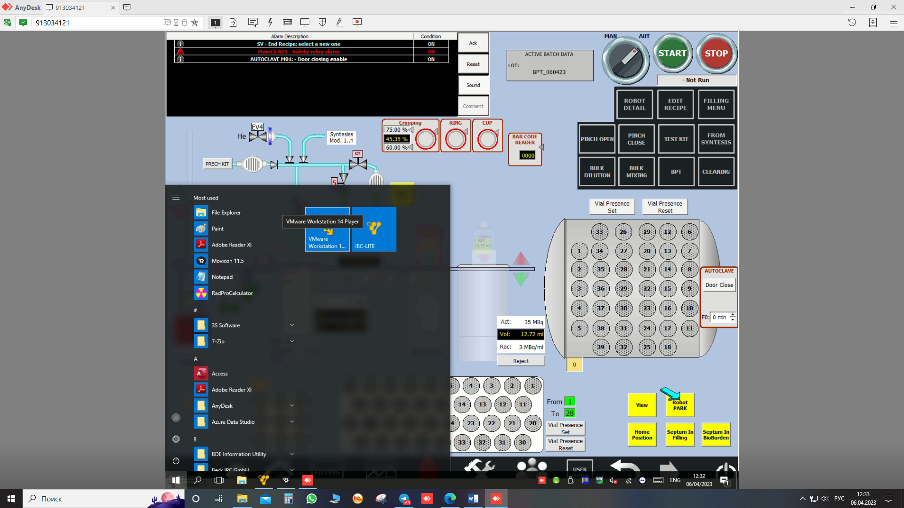

1. Запускаем виртуальную машину Windows 7

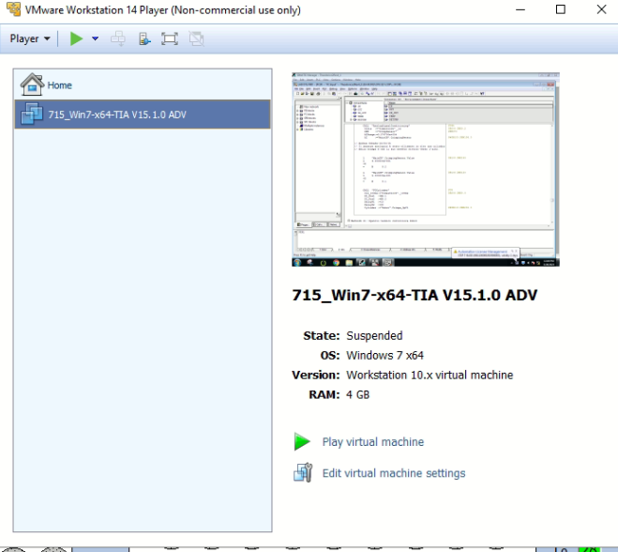

1. Внутри виртуальной машины запускаем программу Simatic

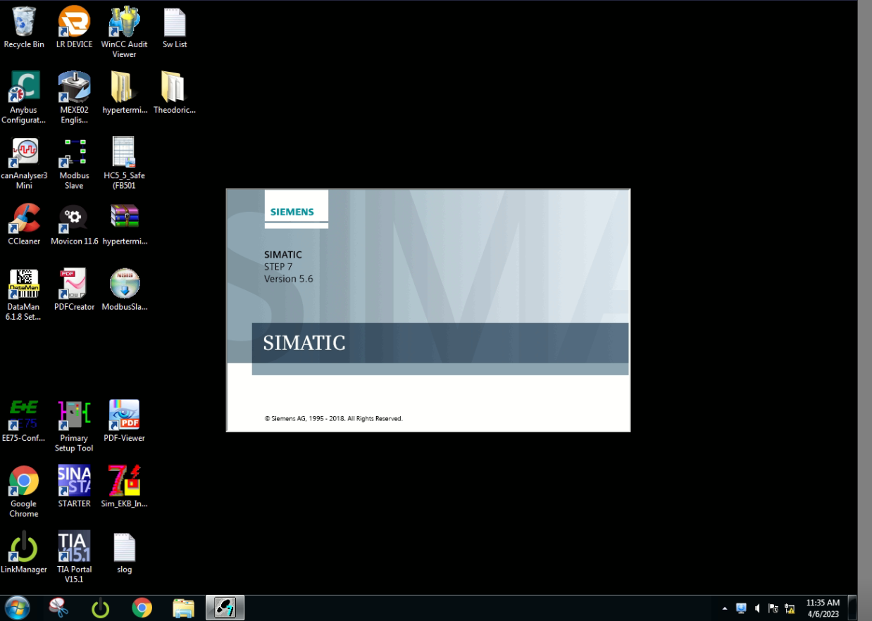

1. В подменю File нажимай на вкладку Open 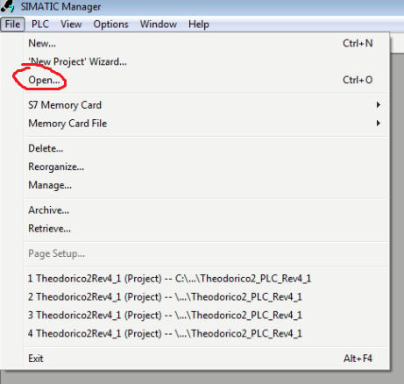
2. В открывшемся окне выбираем проект Theodorico

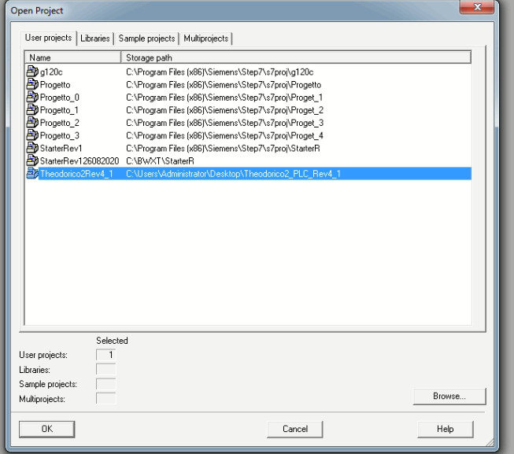

1. После чего откроется меню с блоками программы PLC

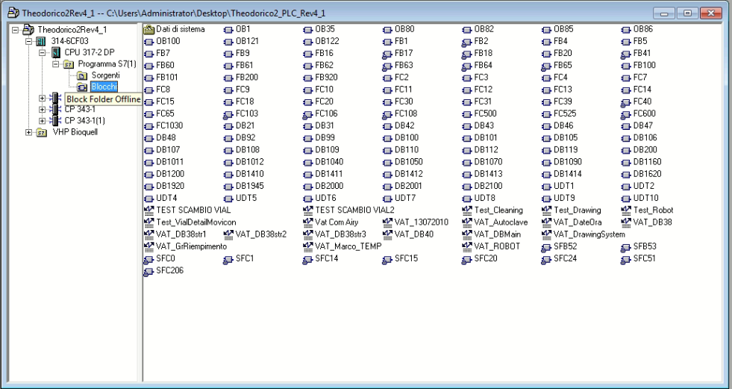

1. Необходимо открыть блок FC30

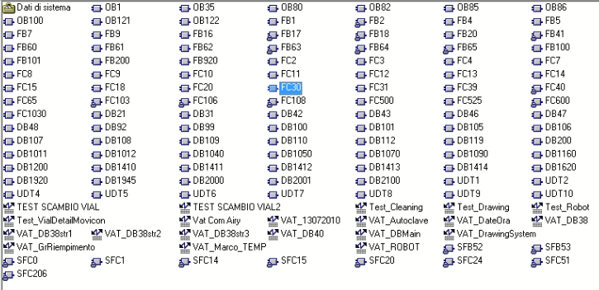

1. В открывшемся окне в поле с исходным кодом ищем Network 10 и находим часть кода выделенной красным цветом на картинке

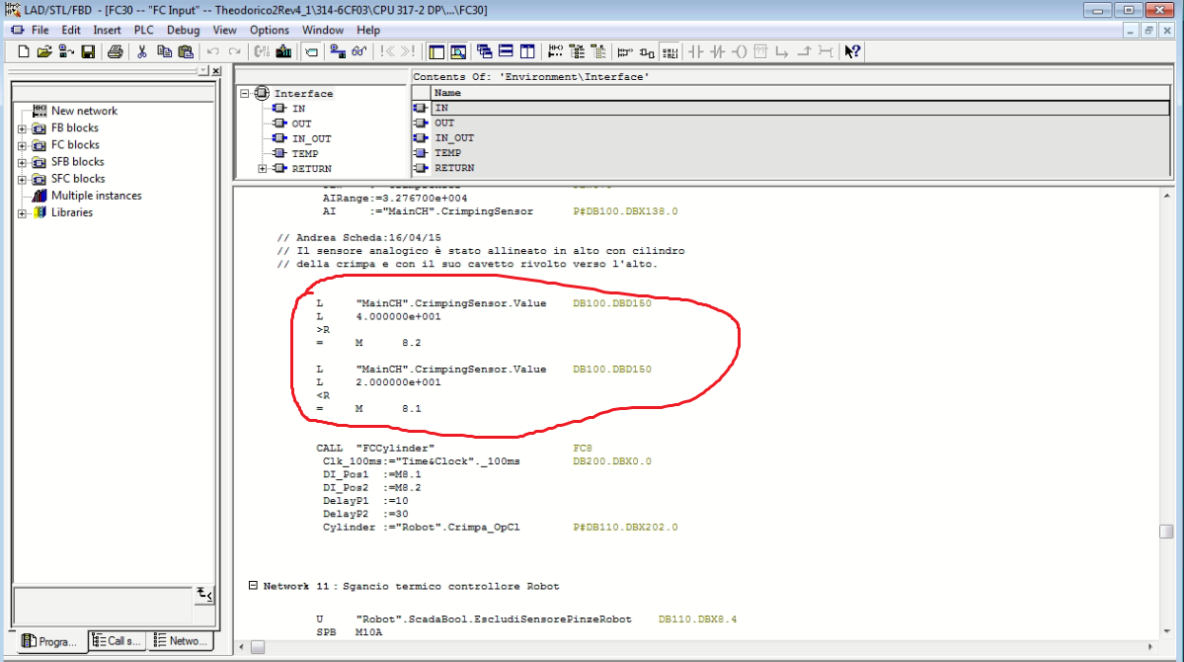

1. Изменяем значение в строках, выделенных красными на картинке ниже.

-Первая выделенная строчка — это верхний предел. Ответственный за переопределения статуса флакона с «открытый» на «закрытый».

-Вторая выделенная строчка — это нижний предел. Ответственный за определение статуса лапок кримпера

